Федеральное государственное автономное образовательное учреждение
высшего образования "Национальный исследовательский Нижегородский государственный университет им. Н.И. Лобачевского" (ННГУ)

Институт информационных технологий, математики и механики

Отчёт по лабораторной работе

Сумма генерируемых случайных чисел по заданному условию.

Выполнил:
Студент ИИТММ гр. 3821Б1ФИ3

Прокофьев К.А.

Проверил:
заведующий лабораторией суперкомпьютерных технологий и высокопроизводительных вычислений

Лебедев И.Г.

Нижний Новгород
2021 г
Содержание
Введение 3
1. Постановка задачи 4
2. Руководство пользователя 5
3. Руководство программиста 6
a. Описание структуры программы 6
b. Описание структур данных 7
c. Описание алгоритмов 8
4. Эксперименты 9
Заключение 12
Литература 13
Приложение 1 13

Введение
Су́мма (лат. summa — итог, общее количество) в математике — результат применения операции сложения величин (чисел, функций, векторов, матриц и т. д.), либо результат последовательного выполнения нескольких операций сложения (суммирования).
Общими для всех случаев являются свойства коммутативности, ассоциативности, а также дистрибутивности по отношению к умножению (если для рассматриваемых величин умножение определено).
Случайные числа — искусственно полученная последовательность реализаций случайной величины с заданным законом распределения.
Случайные числа используются при исследовании и оптимизации сложных стохастических систем методом статистического моделирования с помощью компьютеров.
Необходимо написать программу, которая генерирует случайные числа и суммирует их по заданному условию.

Постановка задачи

Написать программу, которая генерирует множество случайных чисел размера N в диапазоне (min, max), где N, min, max вводятся с клавиатуры. После чего подсчитывает выводит сумму, которая получается следующим образом: все числа, номера которых совпадают с дробной частью одного из исходных чисел - вычитаются, все остальные прибавляются.

Руководство пользователя

Пользователю необходимо ввести с клавиатуры значения (количество случайных чисел, минимальная граница, максимальная граница), запрашиваемые программой.
Все значения вводятся числами.
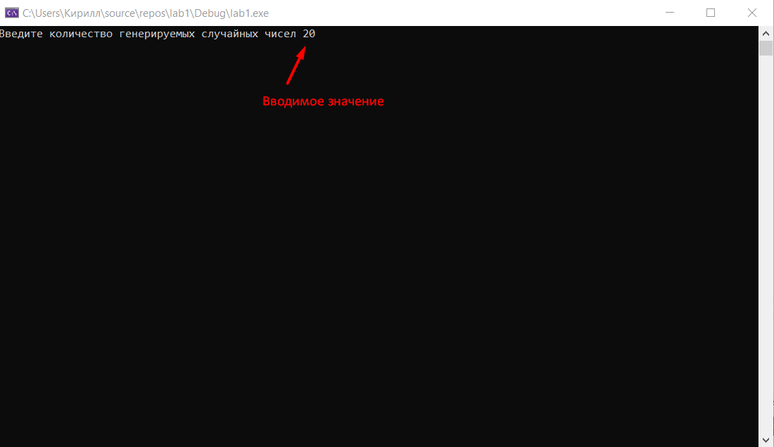

Рисунок 1. Демонстрация ввода значения в консоль

Руководство программиста

Описание структуры программы
Существует один единственный модуль “lab1”.
Алгоритм работы программы:
Ввод данных пользователем и их проверка на корректность.
printf("Введите количество генерируемых случайных чисел\t");
scanf("%d", &N);
if (N < 0) {
printf("Ошибка!!! Количество не может быть отрицательным!!\n!");
return 0;
}
if (N == 0) {
printf("Ошибка!!!Количество не может быть равно нулю\n!");
return 0;
}
printf("Установите границы генерируемых случайных чисел\n");
printf("Установите минимальную границу\t");
scanf("%d", &min);
printf("Установите максимальную границу\t");
scanf("%d", &max);
if (min > max) {
printf("Ошибка!!!! min > max\n ");
return 0;
}
Создание двух динамических массивов.
mas = (double*)malloc(N * sizeof(double));
mas_drob = (int*)malloc(N * sizeof(int));
Заполнение первого массива генерируемыми случайными числами в заданном диапазоне с округлением до сотых.
for (i = 0; i < N; i++) {
mas[i] = (((double)rand()) / RAND_MAX) * (max - min) + min;
mas[i] = floor(mas[i] * 100) / 100;
}
Заполнение второго массива дробными частями сгенерированных ранее случайных чисел.
for (i = 0; i < N; i++) {
if (mas[i] < 0) {
z = mas[i] + fabs(ceil(mas[i]));
a = z * 100.00;
mas_drob[i] = fabs((myround2(a)));
}
else {
z = mas[i] - floor(mas[i]);
a = z * 100.00;
mas_drob[i] = myround(a);
}
}

Алгоритм, который по заданному условию суммирует сгенерированные ранее случайные числа.
fl = 0;
sum = 0;
n = 0;
for (i = 0; i < N; i++) {
fl = 0;
n = 0;
for (n = 0; n < N; n++){
if (mas_drob[n] == i) {
sum = sum - mas[i];
fl = 1;
break;
}
}
if (fl == 0) {
sum = sum + mas[i];
}
}
Вывод полученной суммы на консоль и очистка использованных массивов.
printf("sum = %lf\n", sum);
free(mas);
free(mas_drob);

Описание структур данных
      - Функция main типа int, в которой выполняется весь основной код программы.
      - Переменные типа int: “N”, “i",” n”, “min”,” max”,” fl”.
      - Динамический массив “mas” типа int .
      - Переменные типа double: “sum”,”z”,”a”.
      - Динамический массив “mas_drob” типа double.
      - Библиотеки: <stdio.h>,<math.h>,<locale.h>,<stdlib.h>,<malloc.h>.
      - Три директивы define:
- #define _CRT_SECURE_NO_WARNINGS

- #define myround(x) ((int)((x)+0.5))
- #define myround2(x) ((int)((x)-0.5))
Первая необходима для устранения ошибки с функцией scanf.
Остальные необходимы для перевода переменной ”mas_drob[i]” из типа double в тип int без потери данных.

Описание алгоритмов
Описание алгоритмов представлено в виде блок схемы.
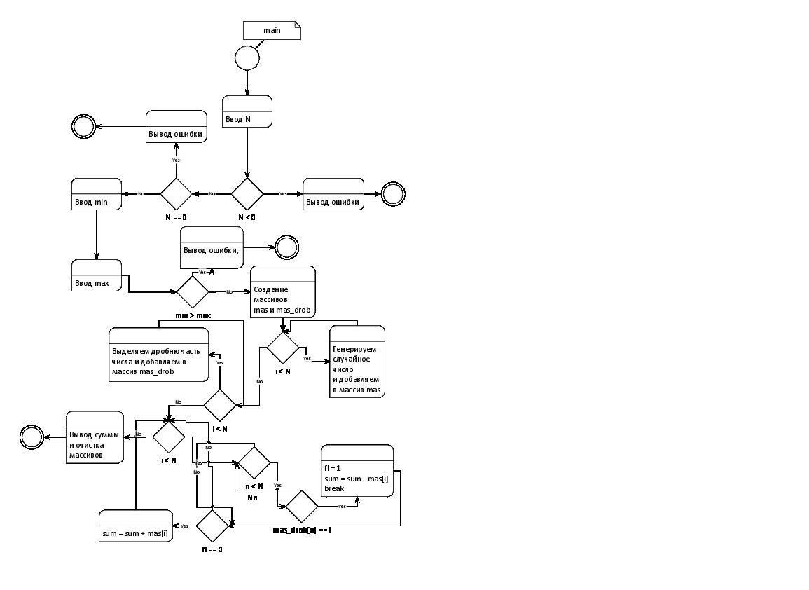
Рисунок 2. Блок схема программы

Эксперименты
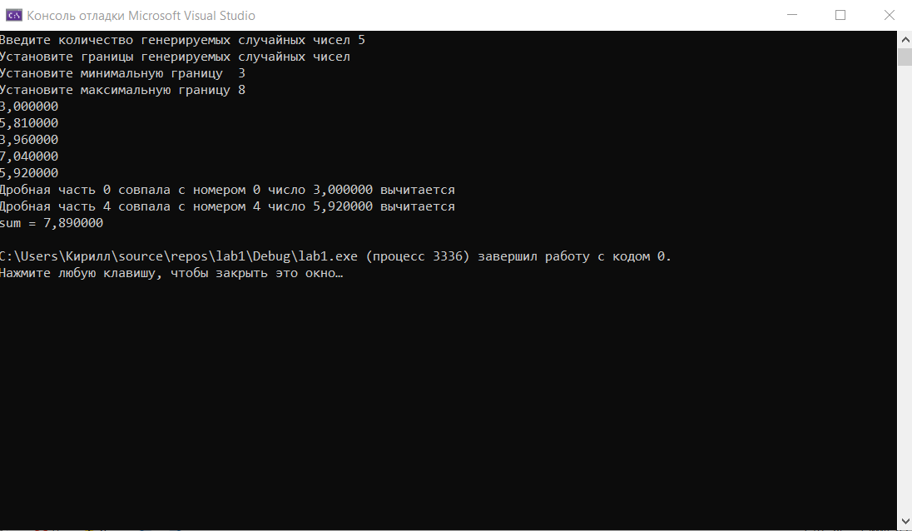
Рисунок 3. Первый результат работы программы
Анализ:
N = 5
min = 3
max = 8
Сгенерировано 5 случайных чисел:
3,000000 (номер в массиве 0) (дробная часть 0)
5,810000 (номер в массиве 1) (дробная часть 81)
3,960000 (номер в массиве 2) (дробная часть 96)
7,040000 (номер в массиве 3) (дробная часть 4)
5,920000 (номер в массиве 4) (дробная часть 92)
По условию задачи:
Дробная часть 0 совпала с номером 0 значит число 3,000000 вычитается.
Дробная часть 4 совпала с номером 4 значит число 5,920000 вычитается.
Остальные числа прибавляются.
Sum = -3,000000 + 5,810000 + 3,960000 + 7,040000 - 5,920000 = 7,890000
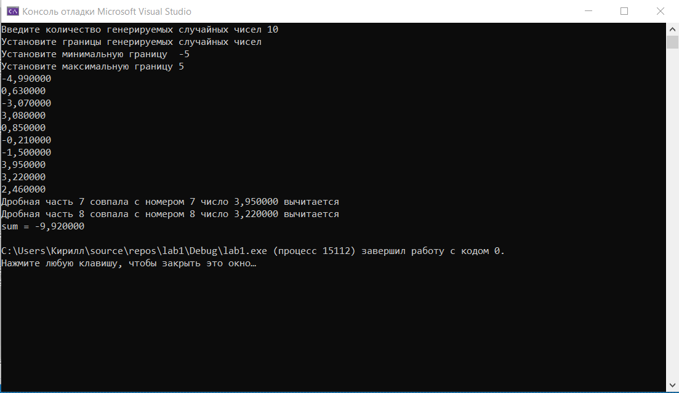
Рисунок 4. Второй результат работы программы
Анализ:
N = 10
min = -5
max = 5
Сгенерировано 10 случайных чисел:
-4,990000 (номер в массиве 0) (дробная часть 99)
0,630000 (номер в массиве 1) (дробная часть 63)
-3,070000 (номер в массиве 2) (дробная часть 7)
3,080000 (номер в массиве 3) (дробная часть 8)
0,850000 (номер в массиве 4) (дробная часть 85)
-0,210000 (номер в массиве 5) (дробная часть 21)
-1,500000 (номер в массиве 6) (дробная часть 50)
3,950000 (номер в массиве 7) (дробная часть 95)
3,220000 (номер в массиве 8) (дробная часть 22)
2,460000 (номер в массиве 9) (дробная часть 46)
По условию задачи:
Дробная часть 7 совпала с номером 7 значит число 3,950000 вычитается.
Дробная часть 8 совпала с номером 8 значит число 3,220000 вычитается.
Остальные числа прибавляются.
Sum = -4,990000 + 0,630000 - 3,070000 + 3,080000 + 0,850000 - 0,210000 - 1,500000 - 3,950000 - 3,220000 + 2,460000 = -9,920000
Вывод: Программа работает корректно, как с положительными значениями max и min так и с отрицательными.

Заключение
Мне удалось написать программу, которая генерирует множество случайных чисел размера N в диапазоне (min, max), где N, min, max вводятся с клавиатуры. После чего подсчитывает выводит сумму, которая получается следующим образом: все числа, номера которых совпадают с дробной частью одного из исходных чисел - вычитаются, все остальные прибавляются.

Литература

1.Лекции преподавателя Лебедева И.Г
2.Лекции преподавателя Сысоева А.В

Приложение 1

#define _CRT_SECURE_NO_WARNINGS
#define myround(x) ((int)((x)+0.5))
#define myround2(x) ((int)((x)-0.5))
#include <stdio.h>
#include <stdlib.h>
#include <locale.h>
#include <malloc.h>
#include <math.h>
int main() {
int N, i,n,min,max,fl = 0;
int *mas_drob;
double sum,z,a = 0.0;
double *mas;
setlocale(LC_ALL, "Russian");
printf("Введите количество генерируемых случайных чисел\t");
scanf("%d", &N);
if (N < 0) {
printf("Ошибка!!! Количество не может быть отрицательным!!\n!");
return 0;
}
if (N == 0) {
printf("Ошибка!!! Количество не может быть равно нулю\n!");
return 0;
}
printf("Установите границы генерируемых случайных чисел\n");
printf("Установите минимальную границу\t");
scanf("%d", &min);
printf("Установите максимальную границу\t");
scanf("%d", &max);
if (min > max) {
printf("Ошибка!!!! min > max\n ");
return 0;
}
mas = (double*)malloc(N * sizeof(double));
mas_drob = (int*)malloc(N * sizeof(int));
for (i = 0; i < N; i++) {
mas[i] = (((double)rand()) / RAND_MAX) * (max - min) + min;
mas[i] = floor(mas[i] * 100) / 100;
}
for (i = 0; i < N; i++) {
if (mas[i] < 0) {
z = mas[i] + fabs(ceil(mas[i]));
a = z * 100.00;
mas_drob[i] = fabs((myround2(a)));
}
else {
z = mas[i] - floor(mas[i]);
a = z * 100.00;
mas_drob[i] = myround(a);
}
}
fl = 0;
sum = 0;
n = 0;
for (i = 0; i < N; i++) {
fl = 0;
n = 0;
for (n = 0; n < N; n++){
if (mas_drob[n] == i) {
sum = sum - mas[i];
fl = 1;
break;
}
}
if (fl == 0) {
sum = sum + mas[i];
}
}
printf("sum = %lf\n", sum);
free(mas);
free(mas_drob);
return 0;

}

